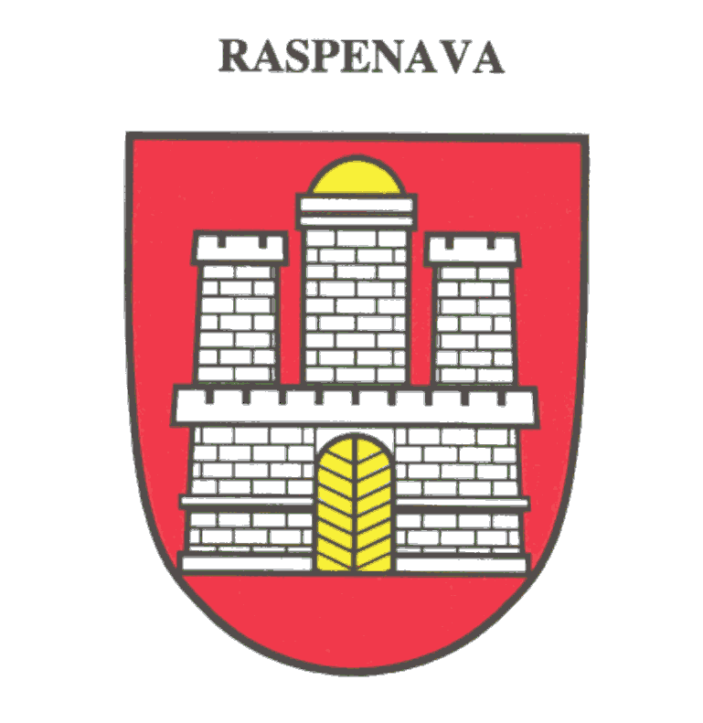

MĚSTO RASPENAVA

Starosta svolává 5. veřejné zasedání zastupitelstva města,
které se uskuteční v pondělí dne 16. prosince 2024 od 17:00 hodin
v zasedací místnosti Městského úřadu v Raspenavě.

Program:

- Úvod, včetně zprávy o plnění usnesení ze 4. VZZM v roce 2024,
- Záležitosti nemovitostí (převody),
- Pomoc domácnostem postiženým povodní,
- Zprávy finančního a kontrolního výboru,
- Obecně závazná vyhláška – o nočním klidu,
- Rozpočtová opatření,
- Rozpočet na rok 2025, stř. výhled rozpočtu na roky 2026-2027,
- Odměny uvolněným zastupitelům,
- Diskuze a závěr;

Mgr. Josef Málek, starosta

